Localização dos Componentes
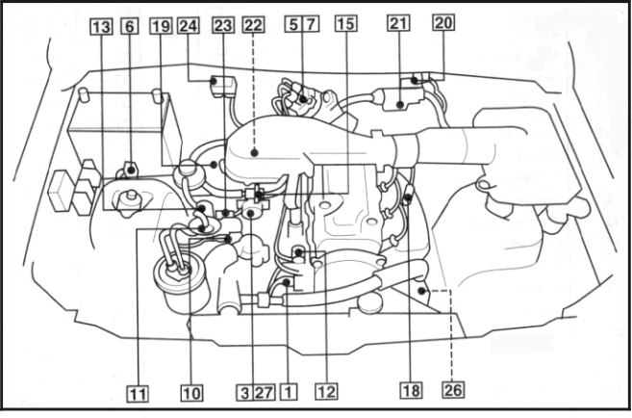
1- Válvula de ar adicional | 2 - Interruptor do pedal de Freio junto ao Pedal
3 - Interruptor da Posição da Borboleta fechada. | 4- Interruptor do pedal de Embreagem.
5 - Sensor da posição da árvore de manivelas | 6 - Conector ALDL
7 - Distribuidor | 8 - UC embaixo do painel lado esquerdo
9 - Relê Principal embaixo painel lado esquerdo | 10 - Sensor da Temperatura da Água
11 - Válvula de Canister | 12 - Solenóide da EGR
13 - Sensor de Temperatura da EGR | 14 - Filtro de Combustivel
15 - Regulador de Pressão | 16 - Bomba de Combustivel no tanque
17 - Relê da Bomba de Combustivel Embaixo do painel lado esquerdo | 18 - Sensor de Oxigênio aquecido
19 - Válvula de Controle da marcha Lenta | 20 - Módulo de Ignição
21 - Bobina de Ignição | 22 - Válvula injetora
23 - Sensor de Temperatura do ar | 24 - Sensor MAP
25 - Interruptor da posição neutra/Park no seletor de marchas | 26 - Interruptor da pressão da direção hidraulica
27 - Sensor da Posição da Borboleta | 28 - Sensor de Velocidade VSS

